
外国语言文学学院
2026英语-计算机科学与技术双学士学位项目培养方案
一. 学科专业简介
本双学士学位项目所依托的两个专业（即“英语”以及“计算机科学与技术”专业），均为国家级一流本科专业。近年来，复旦大学英文系和计算机科学技术学院一直保持跨学科学术合作，并在大语言模型与二语习得、深度学习与机器翻译等领域取得了系列研究成果。英文系已有多位本科毕业生进入计算机领域继续学习深造，并在自然语言处理竞赛中获得优异成绩。同时，计算机科学技术学院也不断吸纳文科优秀学生至计算机领域攻读研究生。在此基础上，本双学士学位项目旨在深化文理交叉，探索更系统、更持久的跨学科培养路径。
二. 培养目标
本专业对接国家“新文科”“新工科”建设的需求，旨在培养德智体美劳全面发展，具有扎实语言功底、良好人文素养、宽阔国际视野，培养通晓语言学和文学核心理论、兼具计算机科学跨学科背景、符合国家建设和社会发展所需要的复合型拔尖创新人才。
要求学生掌握语言学和文学基础知识；具有较强的跨文化交际能力；具有扎实的英语语言基础和较熟练的听、说、读、写、译能力；具有第二外国语的一定的实际应用能力；具有良好的汉语表达能力和基本调研能力；具有扎实的计算机软、硬件基本理论、基本知识和基本实践技能；具有能够将数字工具和理论运用到语言信息处理、人工智能开发、数字人文研究等跨学科领域的创新意识和能力。
三. 基本要求
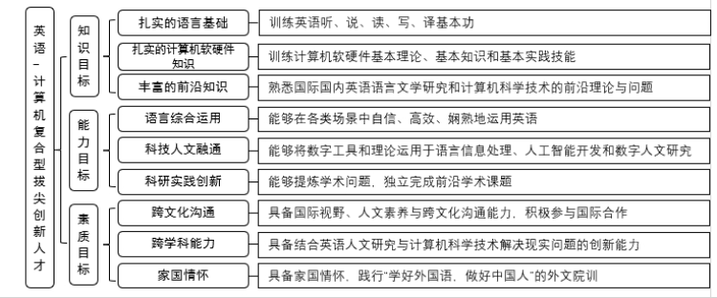
四. 修业要求
1.修业年限：4年（类型：■本科、□本硕、□本博）
2.学位授予说明：
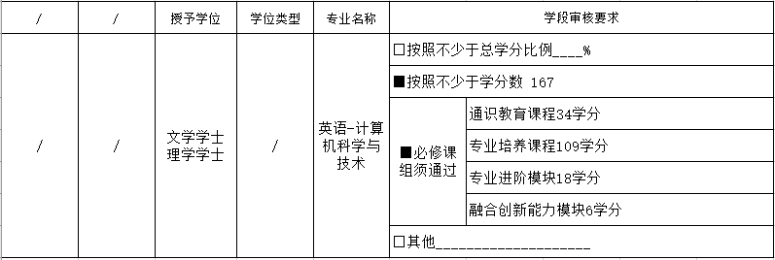

五. 学分要求
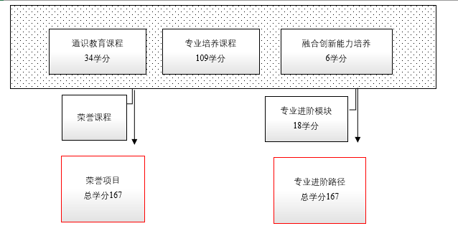
1、 专业进阶路径：167学分
本路径学生需要完成167学分（含实践学分不低于26学分；含美育学分不少于2学分，其中至少在“美学和艺术史论类”或“艺术鉴赏和评论类”课程中修读1学分，并至少参与一项艺术实践活动；劳动教育不少于32学时，并满足劳动周教育要求），包括通识教育课程34学分、专业培养课程109学分、专业进阶课程18分、融合创新能力模块6学分。
2、 本科荣誉项目：167学分
在专业进阶路径基础上，修读荣誉课程不少于6门课。荣誉项目课程设置和修读要求请见英语专业“本科荣誉项目”实施方案。下载地址：https://jwc.fudan.edu.cn/（复旦大学教务处）专业培养-常用文档。
六. 学位要求
4年级结束时，如达到学士学位要求者授予文学、理学学士学位。
（1）修满规定的学分，达到本科教学培养方案规定的各项要求。
（2）以符合学生毕业时所在专业教学培养方案规定的所有课程的有效成绩为准计算平均绩点，且此平均绩点大于或等于2.0。
（3）在此基础上，达到英语专业“本科荣誉证书”获得条件的授予“本科荣誉证书”，具体要求请见英语专业“本科荣誉项目”实施方案。
七. 课程体系与科研训练体系

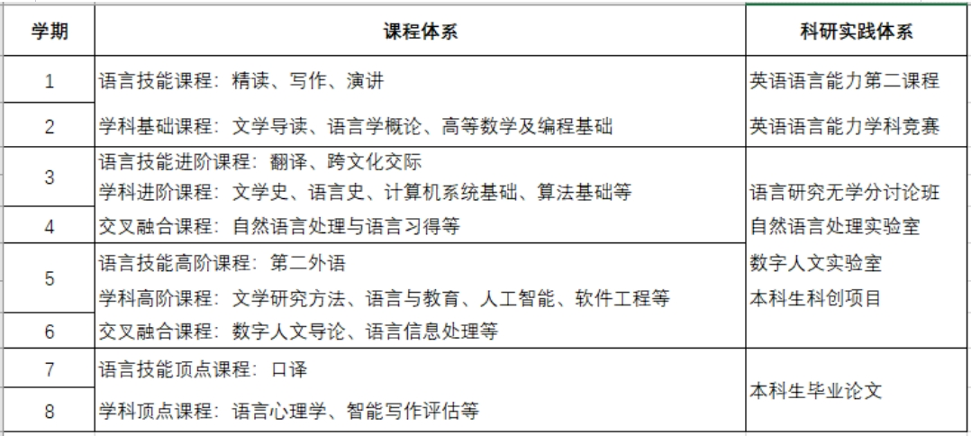
1.课程体系
以覆盖英语语言综合能力训练、语言学研究、文学文化知识以及计算机科学技术知识及素养培育的课程为基础建立了英语+计算机科学与技术双学位核心课程体系，其中，“英语演讲”等语言能力训练课程融入了“理解当代中国”教材内容，以帮助学生了解中国特色话语体系，提高学生向国际社会讲好中国故事的能力；以研究领域为横、课程内容梯度为纵建立了难度逐级提升的本研融通的专业进阶课程体系，其中包含由两个依托专业的教师联合开设的“面向语言信息处理的语言逻辑理论”“自然语言处理与二语习得”等融合课程，为学生提供丰富的实践机会，全面提升学生的综合素质和竞争力。
2.科研实践体系
鼓励并指导学生参与各类英语语言文化能力竞赛，引导学生进入系内教师课题组轮转，培育科研兴趣。通过复芏计划等项目引导学生在“做中学、学中悟、悟中创”，激发创新志趣。
八. 课程设置与修读要求
备注：每学期选修学分不得超过32学分。
(一) 通识教育课程（34学分）
通识教育课程包括通识教育核心课程和专项教育课程。
1. 通识教育核心课程（25学分）
要求修读25学分，含思想政治理论课与创新课16学分，七大模块课程8学分（七大模块8学分中每模块最多修读1门课，除第七模块"艺术创作与审美体验"外，修读时须回避双学位专业所属两个院系开设的课程），大学生国家安全教育1学分。
2. 通识教育专项教育课程（9学分）
要求修读9学分（大学英语类课程、人工智能教学专项课程除外）。具体请参见专项教育课程列表。
(二) 专业培养课程（109学分）
专业培养课程包括学科基础课程和专业核心教育课程。
1. 学科基础课程（27学分）
要求修读27学分。学生应在学科基础课程中的人文基础理论课程（跨院系必修）中修满6学分（课程为“中国文学经典”“中国古代文明”）；在人文基础理论课程（跨院系选修）中修读2学分。在工学基础课程中修满19学分（课程为“微积分A I”“微积分A II”“线性代数B”“程序设计”）。学科基础课程应在一二年级修完。
(1) 人文基础课程（8学分）
课程模块 | 课程名称 | 学分 | 学时 | 修读要求 | 课程代码 | 含实践学分 | 含美育学分 | 含劳动教育总学时 | 开课学期 | 研究生学位课程类别 | 备注
基础理论课程（跨院系必修） | 中国古代文明  The Chinese Tradional Civilization | 3.0 | 54.0 | 必修 | HIST10006 | 0.0 | 3.0 | 0.0 | 1 | /
基础理论课程（跨院系必修） | 中国文学经典  Chinese Literary Classics | 3.0 | 54.0 | 必修 | CHIN10005 | 0.0 | 3.0 | 0.0 | 2 | /
基础理论课程（跨院系选修） | 中国文学传统  Chinese Literary Tradition | 2.0 | 36.0 | 选修 | CHIN10001 | 0.0 | 2.0 | 0.0 | 春,秋 | /
基础理论课程（跨院系选修） | 美学  Aesthetics | 2.0 | 36.0 | 选修 | CHIN10002 | 0.0 | 2.0 | 0.0 | 春,秋 | /
基础理论课程（跨院系选修） | 语言与文化  Cultural Linguistics | 2.0 | 36.0 | 选修 | CHIN10006 | 0.0 | 0.0 | 0.0 | 春,秋 | /
基础理论课程（跨院系选修） | 世界文明史通论  General History of World Civilizations | 2.0 | 36.0 | 选修 | HIST10004 | 0.0 | 2.0 | 0.0 | 春,秋 | /
基础理论课程（跨院系选修） | 近代中国社会研究  Modern Chinese Society | 2.0 | 36.0 | 选修 | HIST10005 | 0.0 | 0.0 | 0.0 | 春,秋 | /
基础理论课程（跨院系选修） | 新闻学概论  Introduction to Journalism | 2.0 | 36.0 | 选修 | JCM10002 | 0.0 | 0.0 | 0.0 | 春,秋 | /
基础理论课程（跨院系选修） | 传播学概论  Introduction to Communications Studies | 2.0 | 36.0 | 选修 | JCM10003 | 0.0 | 0.0 | 0.0 | 春,秋 | /
基础理论课程（跨院系选修） | 中国哲学  Chinese Philosophy | 2.0 | 36.0 | 选修 | ICLE10001 | 0.0 | 0.0 | 0.0 | 秋 | /
基础理论课程（跨院系选修） | 汉语与中国文化  Chinese and Chinese Culture | 2.0 | 36.0 | 选修 | ICLE10015 | 0.0 | 2.0 | 0.0 | 秋 | /
基础理论课程（跨院系选修） | 跨文化交流理论与实践  The Theory and Practice of Intercultural Communication | 2.0 | 36.0 | 选修 | ICLE10016 | 0.0 | 0.0 | 0.0 | 春 | /
(2) 工学基础课程（19学分）
课程名称 | 学分 | 学时 | 修读要求 | 课程代码 | 含实践学分 | 含美育学分 | 含劳动教育总学时 | 开课学期 | 研究生学位课程类别 | 备注
微积分AⅠ  Calculus A Ⅰ | 6.0 | 108.0 | 必修 | MATH10026 | 0.4 |  |  | 1 | /
程序设计  Programming | 4.0 | 90.0 | 必修 | CS10004 | 2.0 | 0.0 | 0.0 | 1 | /
线性代数B  Linear Algebra B | 3.0 | 54.0 | 必修 | MATH10032 | 0.0 |  |  | 1 | /
微积分AⅡ  Calculus A Ⅱ | 6.0 | 108.0 | 必修 | MATH10027 | 0.4 |  |  | 2 | /
2. 专业核心教育课程（82学分）
要求修读82学分（部分课程学分可用荣誉课程学分替换）。
(1) A组（20学分）
课程名称 | 学分 | 学时 | 修读要求 | 课程代码 | 含实践学分 | 含美育学分 | 含劳动教育总学时 | 开课学期 | 研究生学位课程类别 | 备注
英语精读（上）  Intensive English (I) | 4.0 | 64.0 | 必修 | FORE10013 | 0.0 | 0.0 | 0.0 | 1 | /
探究与写作  Inquiry and Writing | 2.0 | 36.0 | 必修 | FORE10054 | 1.0 |  |  | 1 | /
英语精读（下）  Intensive English (II) | 4.0 | 64.0 | 必修 | FORE10016 | 0.0 | 0.0 | 0.0 | 2 | /
英语演讲  Public Speaking in English | 2.0 | 64.0 | 必修 | FORE10012 | 1.0 | 0.0 | 0.0 | 2 | /
AI赋能跨学科写作  AI-Empowered Interdisciplinary Writing | 2.0 | 36.0 | 必修 | FORE20072 | 1.0 |  |  | 2 | /
跨文化交际  Cross-cultural Communication | 2.0 | 36.0 | 必修 | FORE20028 | 0.0 | 0.0 | 0.0 | 3 | /
翻译理论基础  Theoretical Foundations for Translation | 2.0 | 36.0 | 必修 | FORE20065 | 0.0 | 0.0 | 0.0 | 4 | /
交替传译I  Consecutive Interpreting I | 2.0 | 36.0 | 必修 | FORE30019 | 0.5 | 0.0 | 0.0 | 7 | /
(2) B组（54学分）
课程名称 | 学分 | 学时 | 修读要求 | 课程代码 | 含实践学分 | 含美育学分 | 含劳动教育总学时 | 开课学期 | 研究生学位课程类别 | 备注
语言学概论  Introduction to Linguistics | 2.0 | 36.0 | 必修 | FORE10029 | 0.0 | 0.0 | 0.0 | 1,2 | /
英语文学导读  Introduction to English Literature | 2.0 | 36.0 | 必修 | FORE10048 | 0.0 | 0.0 | 0.0 | 2 | /
英国文学史  History of English Literature | 2.0 | 36.0 | 必修 | FORE20032 | 0.0 | 0.0 | 0.0 | 3 | /
英语语言史  History of the English Language | 2.0 | 36.0 | 必修 | FORE20029 | 0.0 | 0.0 | 0.0 | 3,4 | /
数字逻辑与部件设计  Digital Logic and Component Design | 3.0 | 54.0 | 必修 | CS20008 | 1.0 | 0.0 | 0.0 | 3 | /
数据结构  Data Structure | 4.0 | 90.0 | 必修 | CS20009 | 2.0 | 0.0 | 0.0 | 3 | /
集合与图论  Set Theory and Graph Theory | 3.0 | 72.0 | 必修 | CS30043 | 1.0 | 0.0 | 0.0 | 3 | /
计算机系统基础  Principles of Computer System | 3.0 | 90.0 | 必修 | CS10005 | 1.0 | 0.0 | 0.0 | 3 | /
计算机组成与体系结构  Computer Organization and Architecture | 4.0 | 90.0 | 必修 | CS30052 | 2.0 | 0.0 | 0.0 | 4 | /
算法设计与分析  Algorithm Design and Analysis | 3.0 | 72.0 | 必修 | CS30016 | 1.0 | 0.0 | 0.0 | 4 | / | 全英语授课
自然语言处理与语言习得  Natural Language Processing and Language Acquisition | 2.0 | 36.0 | 必修 | FORE20066 | 0.0 | 0.0 | 0.0 | 4 | /
面向语言信息处理的语言逻辑理论  Natural Language Logic and Natural Language Processing | 2.0 | 36.0 | 必修 | FORE20067 | 0.0 | 0.0 | 0.0 | 4 | / | 全英语授课
数据库系统  Database Systems | 3.0 | 90.0 | 必修 | CS20001 | 2.0 |  |  | 4 | /
操作系统  Operating Systems | 3.0 | 90.0 | 必修 | CS30031 | 1.0 | 0.0 | 0.0 | 5 | /
计算机网络  Computer Networks | 3.0 | 90.0 | 必修 | CS30036 | 1.0 | 0.0 | 0.0 | 5 | /
模式识别与机器学习  Pattern Recognition & Machine Learning | 3.0 | 54.0 | 必修 | CS30037 | 1.0 | 0.0 | 0.0 | 5 | /
美国文学史  History of American Literature | 2.0 | 36.0 | 必修 | FORE20005 | 0.0 | 0.0 | 0.0 | 6 | /
软件工程  Software Engineering | 3.0 | 54.0 | 必修 | CS30018 | 0.0 | 0.0 | 0.0 | 6 | /
编译  Compilers | 3.0 | 90.0 | 必修 | CS30017 | 1.0 | 0.0 | 0.0 | 6 | /
面向语言信息处理的句法理论  Natural Language Syntax and Natural Language Processing | 2.0 | 36.0 | 必修 | FORE30058 | 0.0 | 0.0 | 0.0 | 6 | / | 全英语授课
(3) 第二外语课程（8学分）
任选一组修读。
a) 日语组（8学分）
课程名称 | 学分 | 学时 | 修读要求 | 课程代码 | 含实践学分 | 含美育学分 | 含劳动教育总学时 | 开课学期 | 研究生学位课程类别 | 备注
第二外语(日语)(上)  Japanese as a Second Foreign Language I | 4.0 | 72.0 | 选修 | FORE10007 | 0.0 | 0.0 | 0.0 | 3 | /
第二外语(日语)(下)  Japanese as a Second Foreign Language III | 4.0 | 72.0 | 选修 | FORE20012 | 0.0 | 0.0 | 0.0 | 4 | /
b) 法语组（8学分）
课程名称 | 学分 | 学时 | 修读要求 | 课程代码 | 含实践学分 | 含美育学分 | 含劳动教育总学时 | 开课学期 | 研究生学位课程类别 | 备注
第二外语(法语)(上)  French as a Second Foreign Language I | 4.0 | 72.0 | 选修 | FORE10008 | 0.0 | 0.0 | 0.0 | 3 | /
第二外语(法语)(下)  French as a Second Foreign Language III | 4.0 | 72.0 | 选修 | FORE20014 | 0.0 | 0.0 | 0.0 | 4 | /
c) 德语组（8学分）
课程名称 | 学分 | 学时 | 修读要求 | 课程代码 | 含实践学分 | 含美育学分 | 含劳动教育总学时 | 开课学期 | 研究生学位课程类别 | 备注
第二外语(德语)(上)  German as a Second Foreign Language I | 4.0 | 72.0 | 选修 | FORE10009 | 0.0 | 0.0 | 0.0 | 3 | /
第二外语(德语)(下)  German as a Second Foreign Language III | 4.0 | 72.0 | 选修 | FORE20016 | 0.0 | 0.0 | 0.0 | 4 | /
d) 俄语组（8学分）
课程名称 | 学分 | 学时 | 修读要求 | 课程代码 | 含实践学分 | 含美育学分 | 含劳动教育总学时 | 开课学期 | 研究生学位课程类别 | 备注
第二外语(俄语)(上)  Russian as a Second Foreign Language I | 4.0 | 72.0 | 选修 | FORE10010 | 0.0 | 0.0 | 0.0 | 3 | /
第二外语(俄语)(下)  Russian as a Second Foreign Language III | 4.0 | 72.0 | 选修 | FORE20018 | 0.0 | 0.0 | 0.0 | 4 | /
e) 西班牙语组（8学分）
课程名称 | 学分 | 学时 | 修读要求 | 课程代码 | 含实践学分 | 含美育学分 | 含劳动教育总学时 | 开课学期 | 研究生学位课程类别 | 备注
第二外语(西班牙语)(上)  Second Foreign Language (Spanish) I | 4.0 | 72.0 | 选修 | FORE10003 | 0.0 | 0.0 | 0.0 | 3 | /
第二外语(西班牙语)(下)  Second Foreign Language (Spanish) Ⅱ | 4.0 | 72.0 | 选修 | FORE20001 | 0.0 | 0.0 | 0.0 | 4 | /
(三) 多元发展课程
(1) 专业进阶课程（18学分）
修满18学分。其中A组课程为第一学位课程，修读8学分。B组为第二学位课程，修读10学分。专业进阶课程设置如下：
a) A组（8学分）
课程名称 | 学分 | 学时 | 修读要求 | 课程代码 | 含实践学分 | 含美育学分 | 含劳动教育总学时 | 开课学期 | 研究生学位课程类别 | 备注
文学鉴赏与学术写作  Literary Appreciation and Academic Writing | 2.0 | 36.0 | 选修 | FORE20073 | 0.0 |  |  | 3 | /
语音科学  Phonetics and Speech Sciences | 2.0 | 36.0 | 选修 | FORE40002 | 0.0 | 0.0 | 0.0 | 3 | /
英语词典学导论  English Lexicography | 2.0 | 36.0 | 选修 | FORE50050 | 0.0 | 0.0 | 0.0 | 3 | /
流行文化的批判性阅读  Critical Readings of Popular Culture | 2.0 | 36.0 | 选修 | FORE50069 | 0.0 | 0.0 | 0.0 | 3 | /
英语词汇学  English Lexicography | 2.0 | 36.0 | 选修 | FORE50018 | 0.0 | 0.0 | 0.0 | 3,4 | /
跨语言语法比较  Grammar in a Cross-Linguistic Perspective | 2.0 | 36.0 | 选修 | FORE50079 | 0.0 | 0.0 | 0.0 | 4 | /
语言与社会  Language and Society | 2.0 | 36.0 | 选修 | FORE50066 | 0.0 | 0.0 | 0.0 | 4 | /
语言与逻辑  Language and Logic | 2.0 | 36.0 | 选修 | FORE50063 | 0.0 | 0.0 | 0.0 | 4 | /
文学研究方法论  Approaches to Literature | 2.0 | 36.0 | 选修 | FORE30027 | 0.0 | 0.0 | 0.0 | 5 | /
以语言为中心的生成式AI  Language-Centric Generative AI | 2.0 | 36.0 | 选修 | FORE30067 | 0.0 |  |  | 5 | /
语言与教育  Language and Education | 2.0 | 36.0 | 选修 | FORE50064 | 0.0 | 0.0 | 0.0 | 5 | / | 组01:二选一
变革时代的语言教育：从双语走向人工智能  Language Education in a Changing World: From Bilingualism to Artificial Intelligence | 2.0 | 36.0 | 选修 | FORE30074 | 0.0 |  |  | 5,6 | / | 组01:二选一
数字人文导论  Digital Humanities: An Introduction | 2.0 | 36.0 | 选修 | FORE50125 | 0.0 | 0.0 | 0.0 | 5,6 | /
话语分析  Doing Discourse Analysis | 2.0 | 36.0 | 选修 | FORE50112 | 0.0 | 0.0 | 0.0 | 6 | /
英语句法学导论  Introduction to English Syntax | 2.0 | 36.0 | 选修 | FORE50065 | 0.0 | 0.0 | 0.0 | 6 | /
AI赋能的语言分析和语言习得  AI-empowered language analysis and language acquisition | 2.0 | 36.0 | 选修 | AIS531002 | 0.0 | 0.0 | 0.0 | 6,7 | /
智能写作评估系统的设计与应用  Intelligent Writing Evaluation System: From Design to Application | 2.0 | 36.0 | 选修 | AIT531017 | 0.0 | 0.0 | 0.0 | 6,7 | /
语言心理学  The Psychology of Language | 2.0 | 36.0 | 选修 | FORE60007 | 0.0 | 0.0 | 0.0 | 7 | /
交替传译II  Consecutive Interpreting II | 2.0 | 36.0 | 选修 | FORE40013 | 0.0 | 0.0 | 0.0 | 8 | /
b) B组（10学分）
课程名称 | 学分 | 学时 | 修读要求 | 课程代码 | 含实践学分 | 含美育学分 | 含劳动教育总学时 | 开课学期 | 研究生学位课程类别 | 备注
概率论与数理统计A  Probability and Mathematical Statistics A | 4.0 | 72.0 | 选修 | MATH10033 | 0.0 |  |  | 3 | /
代数结构与数理逻辑  Algebra Structure and Mathematical Logic | 3.0 | 54.0 | 选修 | CS30015 | 0.0 |  |  | 4 | /
计算理论基础  Fundamentals of Computation Theory | 3.0 | 54.0 | 选修 | CS30021 | 0.0 | 0.0 | 0.0 | 5 | /
自然语言处理与大语言模型  Natural Language Processing and Large Language Models | 3.0 | 54.0 | 选修 | AIE410002 | 1.0 | 0.0 | 0.0 | 5 | /
计算机视觉  Computer Vision | 3.0 | 54.0 | 选修 | CS30034 | 2.0 | 0.0 | 0.0 | 5 | /
云计算与虚拟化技术  Cloud Computing and Virtualization Technology | 3.0 | 90.0 | 选修 | CS30055 | 1.0 | 0.0 | 0.0 | 6 | /
计算机图形学  Computer Graphics | 3.0 | 54.0 | 选修 | CS30006 | 0.0 |  |  | 6 | /
分布式系统  Distributed Systems | 3.0 | 54.0 | 选修 | CS30033 | 1.0 | 0.0 | 0.0 | 7 | /
机器学习系统  Machine Learning Systems | 3.0 | 54.0 | 选修 | CS30058 | 2.0 | 0.0 | 0.0 | 7,8 | /
其他
(四) 融合创新能力（6学分）
鼓励并帮助学生在完成英语基本功训练和文学基本素养培育的同时，积极申请复芏计划（FDUROP）项目（䇹政、望道、登辉和曦源），激发创新志趣。多渠道支持学生参加国内国际高水平学术交流，鼓励学生参加国内国际高水平创新竞赛（“21世纪杯”全国英语演讲比赛、“外教社杯”高校学生跨文化能力大赛、“外研社·国才杯”“理解当代中国”全国大学生外语能力大赛英语组等）。
课程名称 | 学分 | 学时 | 修读要求 | 课程代码 | 含实践学分 | 含美育学分 | 含劳动教育总学时 | 开课学期 | 研究生学位课程类别 | 备注
无学分讨论班  Non-Credit Seminar | 0.0 |  | 选修 | 鼓励学生进入系内教师课题组流转。
复芏计划(FDUROP)  FDUROP | 0.0 |  | 选修 | 详见复旦大学本科生学术研究资助计划管理办法。
实习调查  Practice and Survey | 2.0 | 0.0 | 必修 | FORE30001 | 2.0 | 0.0 | 18.0 | 6 | /
毕业论文  Graduation Thesis | 4.0 | 0.0 | 必修 | FORE40080 | 4.0 | 0.0 | 9.0 | 8 | /

